臺北市**110**學年度大佳國民小學雙語課程夏令營實施計畫

**第一梯次-雙語大佳畫**

壹、計畫概述

一、依據：臺北市110學年度大佳國小雙語實驗課程計畫。

二、課程名稱：製作手繪河岸城市公園地圖與英文導覽。( Making an English guide and map of a riverside park.）

三、目的

1.雙語領域情境學習，戶外課程實地考察大佳河濱公園,認識河岸城市樣貌，了解環境與古蹟特色的英文語彙，讓學生在自然情境中使用英文。

2.透過手繪方式，讓學生自己設計一日單車的旅行地圖，並動手繪製一本英語導覽手冊。

3. 透過英語導覽的課堂發表，深刻的認識古蹟特色，河岸城市的美學，親自體驗地方特色與文化資源保護的重要性。

四、辦理單位

臺北市中山區大佳國民小學

五、辦理方式

全程採實體授課方式進行，如遇到疫情嚴峻,課程可以改用Google Meet 線上直播。

六、參加對象：設籍本市之國小五至六年級學生高年段預計招收20人(本校6人他校14人)。

七、辦理期間

110年7月18日(星期一)至7月22日(星期五)，共5日，早上8:30時至中午12:00時。

八、學生自備鉛筆,色鉛筆或是任何彩色上色彩色筆或顏料,請準備一本空白畫冊,大小不拘,以攜帶方便為主。

九、辦理經費：

由教育局補助雙語課程學校經費中勻支。

貳、課程設計理念

1.老師以英文講解授課，引導學生手繪古蹟，河岸公園特色，並記錄自己觀察的心得，繪製成一日單車路線。

2.以”基隆河河岸城市”為主題，使用網路Google Map 360度實景模擬，收集實景資訊，認識城市生活空間， 古蹟景點的英文字彙，學生能夠活用基本句型，在英文導覽中使用。

3. 以繪畫的輕鬆方式， 走讀生活空間美學， 課堂中介紹插畫家手繪風格，引導學生從最簡單的線條開始，畫出學生自己的單車旅程。

参、

| 日期 / 時間 | 7/18星期一) | 7/19(星期二) | 7/20(星期三) | 7/21(星期四) | 7/22(星期五) |
| --- | --- | --- | --- | --- | --- |
| 8:40am-8:50am | 點名 | 點名 | 點名 | 點名 | 點名 |
| 8:50am-9:30am | 台北城的歷史發展與人文:了解自己居住的城市，學生英文自我介紹 | 介紹插畫家風格的旅遊繪圖  英國插畫家  1.Tom Parker  手繪台北  大街小巷 | 古蹟景點的英文字彙  古蹟，特色景點繪製**:**  林安泰古厝  圓山飯店  大直橋 | 英文導覽  基本句型 | 每堂課有五位學生上台發表自己  一日單車旅行  的英語導覽  老師講評 |
| 9:40am-10:20am | 使用Google Map尋找基隆河河岸古蹟，特色景點，並製作筆記重點 | (大佳河濱公園戶外教學，手繪寫生) | 古蹟景點的英文字彙  古蹟，特色景點繪製：  台北市立美術館  花博 | 學生英文練習寫出自己的導覽企劃 | 每堂課有五位學生上台發表自己  一日單車旅行  的英語導覽  老師講評 |
| 10:30am-11:10am | 使用Google Map尋基隆河河岸古蹟,特色景點，並製作筆記重點 | (大佳河濱公園戶外教學，手繪寫生) | 上色 | 學生英文練習寫出自己的導覽企劃 | 每堂課有五位學生上台發表自己  一日單車旅行  的英語導覽  老師講評 |
| 11:20am-12:00pm | 從線條開始認識手繪：開始著手繪製淡水河/基隆河流域地圖 | (大佳河濱公園戶外教學，手繪寫生) | 單車一日遊行程  圖案繪製 | 學生完成英語導覽導覽手冊 | 每堂課有五位學生上台發表自己  一日單車旅行  的英語導覽  老師講評 |

肆、預期成效：

一、有效提高學生學習動機，進而激發學生雙語學習的興趣、提升學生對河河岸城市及居住美學知能。

二、將課程與生活中的旅行計劃結合，學生轉化學習知識為生活經驗。

三、建立自然雙語學習情境，提升學生英語聽和說的能力。

伍、本計畫經課發會審議，校長核定後實施

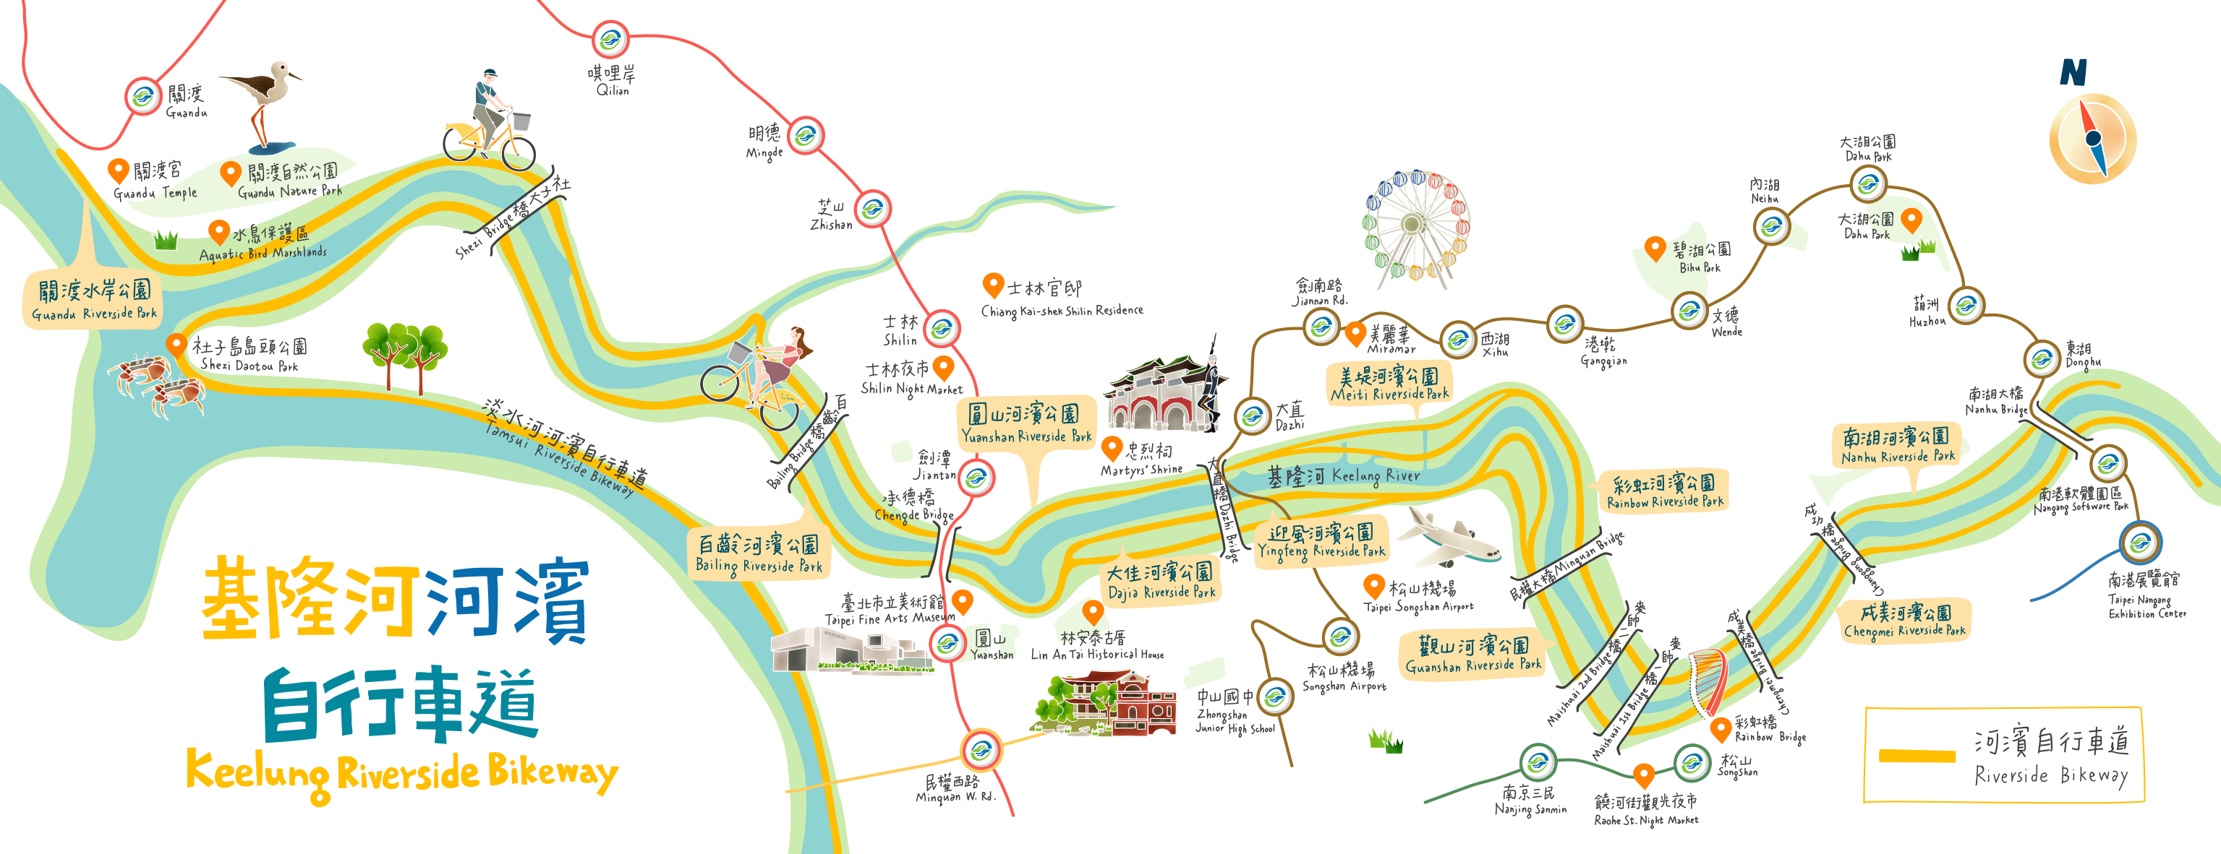（圖資料來源：Department of Information and Tourism,Taipei City Government）